**КГУ «Основная школа №1»**

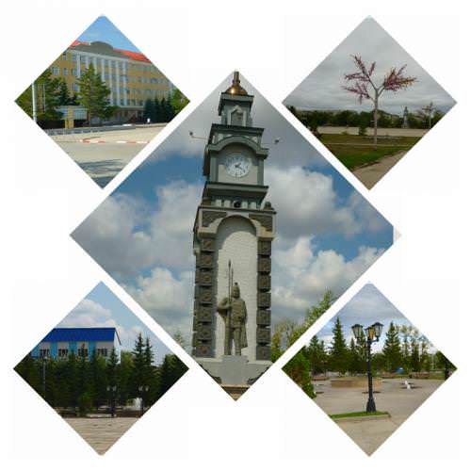

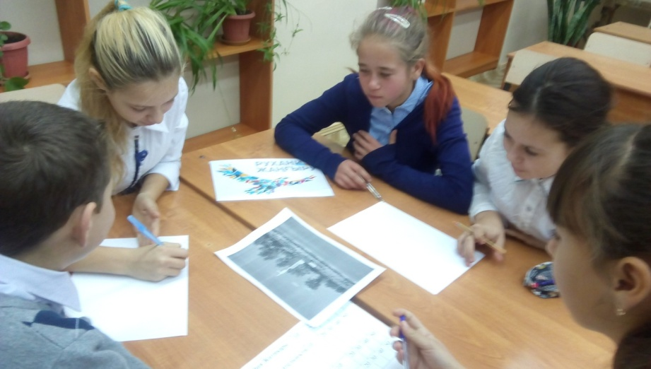

**Классный руководитель Есенова Александра Оразгалиевна**

**Викторина «Знаешь ли ты свой город?»**

Цель:  воспитание патриотизма и толерантности, формирование духовно-нравственного подрастающего поколения,  формировать духовно-нравственные качества обучающихся, казахстанский патриотизм;

развивать толерантность, умение общаться группе;

расширять кругозор учащихся, углубить знания о достижениях и успехах современного Казахстана.

Предварительная работа: разделить учащихся на равные 2 группы

**Ход мероприятия:**

**Чтение стихов о городе.**

**Ход игры - викторины:**

Ребята, сегодня мы с вами проведем игру - викторину «Знаешь ли ты свой город?».

Для этого мы с вами разделились на две команды.

***Команда «Знайки»***

РЕЧЁВКА: «Если много хочешь знать,

Много должен ты читать.

Всем вокруг пора сдаваться,

Против нас не удержаться!»

***Команда «Почемучки»***

РЕЧЁВКА: « Мы пытливые умы,

Мы с вопросами на ты.

«Почему» - вопрос любимый

Помогает нам расти!»

Наша викторина пройдет под девизом: «Живи, увлекайся, но помни одно, что дружба на свете дороже всего»!

Прошу команды занять свои места, за каждый правильный ответ команда получит фишку.

***Первый конкурс «Разминка»***

- Как называется наша страна?

- Назовите столицу Казахстана?

- Что означает слово малая Родина?

- Как называется наш город?

- Как называются жители нашего города?

- Сколько лет нашему городу?

- На какой реке стоит город ?

- Какой наш город?

-Что ты знаешь про Шортанды?

1. Сегодня мы с вами собрались здесь, чтобы вспомнить все что мы знаем о нашем маленьком, но всеми любимом городе. А проведем мы это в форме небольшой викторины. Перед вами на слайде категории. В каждой категории каждый вопрос оценивается в определенное количество баллов.

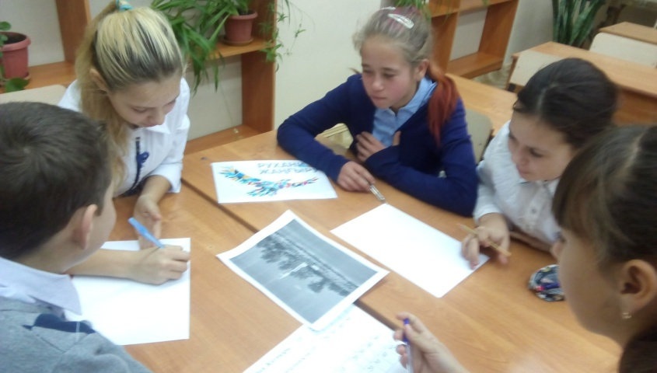

|  |  |  |  |  |  |
| --- | --- | --- | --- | --- | --- |
| География Житикары | 10 | 20 | 30 | 40 | 50 |
| Достопримечательности города | 10 | 20 | 30 | 40 | 50 |
| Житикара в цифрах | 10 | 20 | 30 | 40 | 50 |
| Разное | 10 | 20 | 30 | 40 | 50 |

География Житикары

10 - назовите в какой области находится город Житикара (Костанайская область)

20 – назовите, какая река протекает в городе ( Шортанды)

30- Назовите прежнее название города. (Көнілді аул) переведите, (Веселый аул)

40- какая природная зона преобладает в нашем районе? (степи)

50 – назовите с какими районами граничит Житикаринский район хотя бы 2 (Денисовский, Камыстинский, на юге граница проходит с Адамовским и Светлинским районами Оренбургской области России, на западе — с Брединским районом Челябинской области России. ) Достопримечательности Житикары

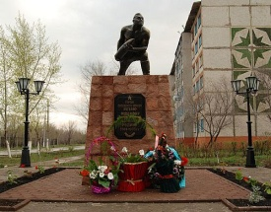

10  - кто изображен на памятнике и кому возведен этот памятник? (И. Ищанов, памятник погибшим казахстанцам в годы ВОВ)

20 - о какой достопримечательностях идет речь?

Она установленна в знак благодарности геологам, горнякам, строителям, как символ величия, от жителей города. 14 сентября 2010 года состоялось ее открытие, приуроченное к празднованию 45 – летия комбината. В ее верхней части по 4 направлениям установлены часовые механизмы, В средней части по 4 сторонам изображены фигуры кочевников. В нижней части установлены четыре мемориальные доски из черного гранита, содержащие сведения о важных моментах истории района, города, к 100-летию со дня рождения Б. Момыш - улы. (Башня с часами)

30 – перечислите все памятники, расположенные в Парке Победы (мемориал погибшим житикаринцам в годы ВОВ, мемориал жертвам политических репрессий, памятник В.И.Ленину)

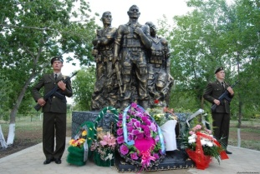

40 -   кому был открыт обелиск? (воинам – интернационалистам и всем, кто был на этой войне и выжил.)

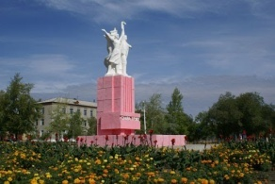

50 -  как называется эта скульптурная композиция? (Слава труду)

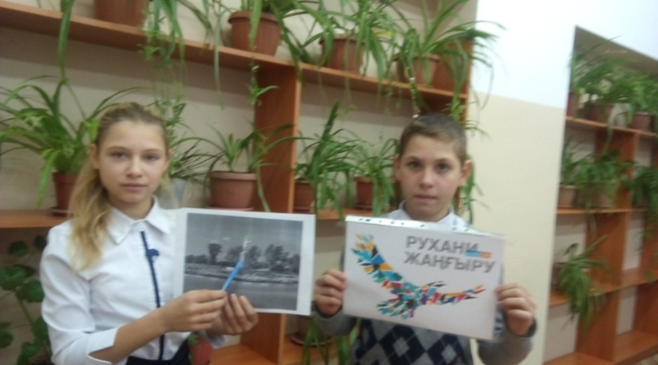

Житикара в цифрах

10 - В каком году поселок получил статус города, если в 2019 году будет 80 лет. (1939)

20 - сколько школ есть на территории города (8)

30 – сколько лет исполняется в этом году нашей школе (40)

40 - телефонный код города (71435)

50 - назовите примерное расстояние от города, до областного центра (больше 200 км , а точнее 217 км

Разное

10 – назовите градообразующее предприятие города (Костанайские минералы)

20- что еще добывают на территории нашего района? (золото)

30 - одна из достопримечательностей города, носящее название самого теплого города Казахстана (Бассейн)

40 - переведите дословно название города (возвышенность, виднеющаяся вдали)

50 - назовите газеты, которые выпускаются в нашем городе, хотя бы 2 (Хризотил, авангард, житикаринские новости.)

***«Загадочная викторина»***

Отгадайте-ка, ребятки, Вы о городе загадки. Я начну стихи читать,

Вам придется продолжать.

1. Шумят повсюду поезда, И едут люди кто куда. Со всех сторон, со всех концов, Кто ждет прибытия поездов. Того мы приглашаем в зал, Что называется …/вокзал/

2. В нем есть картины удивительные, Картины редкие и восхитительные. Но покупать их не позволят. Не потому, что много стоят. Ведь это клад страны моей, Не магазин здесь, а…./музей/

3. Здесь можно опустить письмо, Отправить телеграмму. По телефону позвонить, В командировку маме. Ты можешь здесь купить конверт, Послать посылку срочно. Всем передать большой привет, Ведь это здание…/почта/

4. Люди в белом, не скучают, Не сидят без дела, Курс леченье назначают, Эти люди в белом. Если кто-то заболел все идут лечиться, В городскую, областную, Детскую…/больницу/

5. Это что за чудный дом? Сто детишек в доме том, дом детишкам очень рад, что же это? ... /детский сад/

6. Если холодильник пуст, Кушать, если нечего, Нет ни хлеба, ни капусты, Масла нет и гречки. Ты сюда входи скорей, И бери корзину, Покупай, что по вкуснее, В нашем…/магазине/

Все вопросы исчерпаны, сейчас счетная комиссия подсчитает общее количество баллов, которое набрала каждая команда.

Итог. Рефлексия.

Много изъездил я в жизни дорог,

В разных бывал городах,

Но оставаться долго не мог

В тех неродных мне краях.

Будь ты среди толчей городской

Или в тайге у костра

Сердцем и думой всегда я с тобой,

Город мой Житикара.

Славу тебе люди куют

В ритме рабочих часов,

Всполохи сварки летят, как салют,

У заводских корпусов.

И в сталь, и в бетон воплотивши мечты,

Вырос гигант – комбинат.

В рудных карьерах, вздымая пласты,

Мирные взрывы гремят.

Вдаль эстафету несут сыновья,

Как завещали отцы,

Всюду асфальтом покрылась земля,

Выросли школы, дворцы.

Радостным смехом, как песней звеня,

В мирном сиянье утра,

Ты все прекрасней день ото дня.

Город мой Житикара.

**Анализ мероприятия н «Знаешь ли ты свой город?»**

В рамках реализации программы Рухани жангыру в7 классе была проведена викторина «**Знаешь ли ты свой город?**».

Целью данного мероприятия было обобщение и систематизация знаний полученных , на ранее проведенных мероприятиях. воспитание патриотизма и толерантности,  формировать духовно-нравственные качества обучающихся, казахстанский патриотизм;

Мероприятие началось с деления классов на команды по случайности (цвета жетонов).

Вопросы викторины были представлены по четырем направлениям: география Житикары и района, достопримечательности города, Житикара в цифрах и разное. Каждый раздел состоял из 5 вопросов по трудности (от 10 – легкий вопрос, до 50 - тяжелый). Командам по очереди предоставлялась возможность выбрать один из вопросов, в конце викторины счетная комиссия подвела итоги. В результате каждая команда была отмечена в четырех номинациях: эрудиция, быстрота, наблюдательность, любознательность.

Соревновательный дух, сплоченность каждой команды (не смотря на то, что ребята были из разных классов), заинтересованность каждого участника – продолжались на протяжении всей викторины.